Страница услуг, при выключенном бэкенде
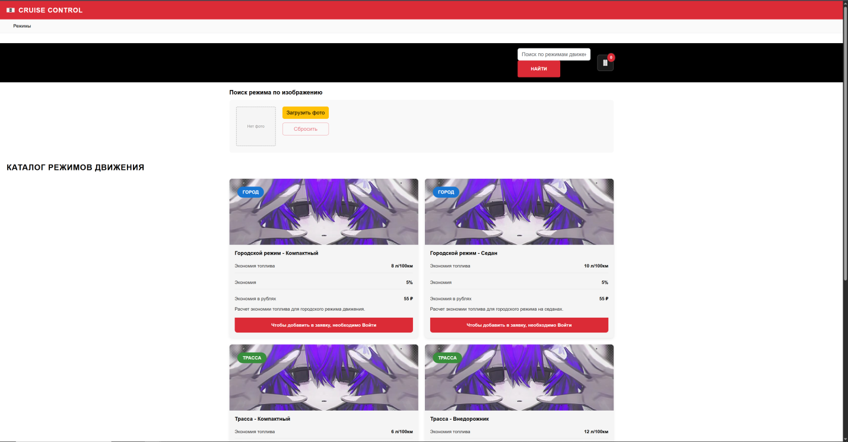

Страница одной услуги при выключенном бэкенде
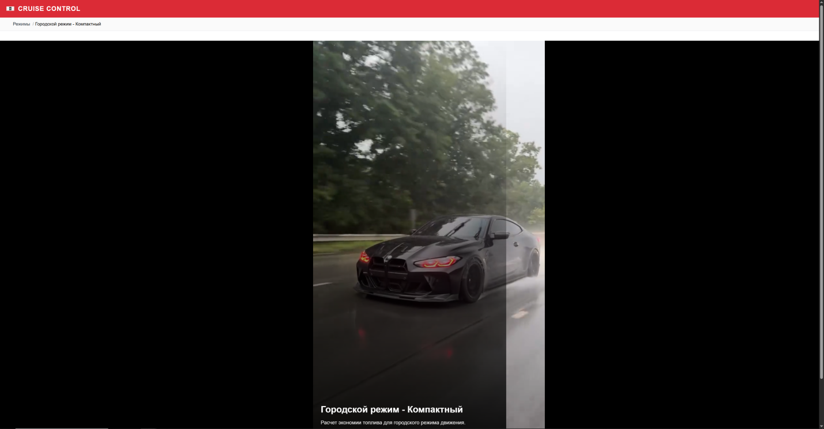

Страница услуг при включённом бэкенде
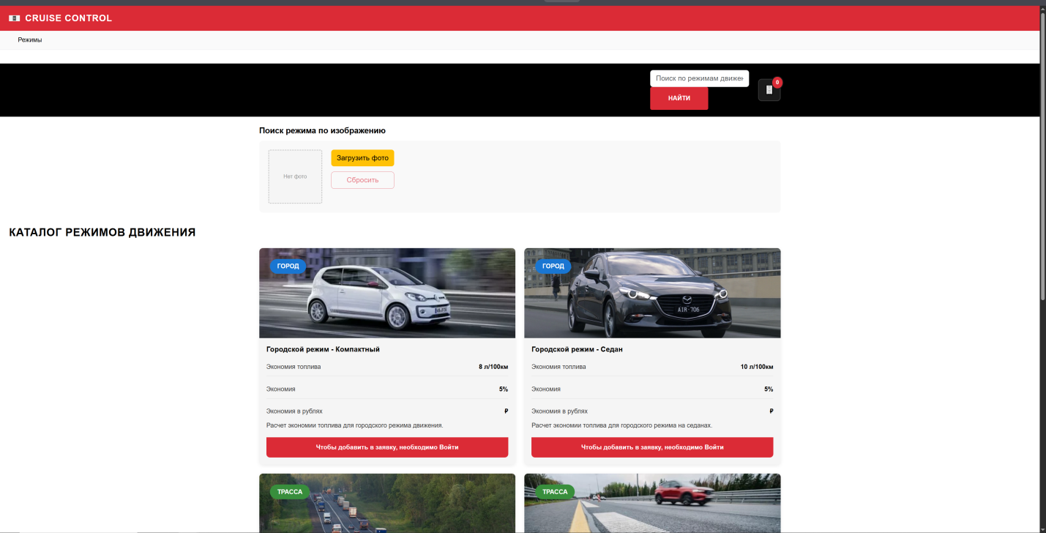

Страница одной услуги при включённом бэкенде
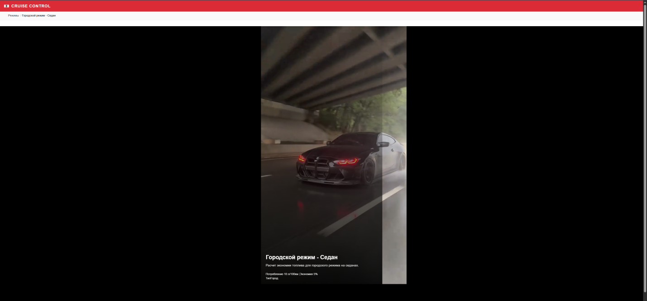

Инициатор fetch в network
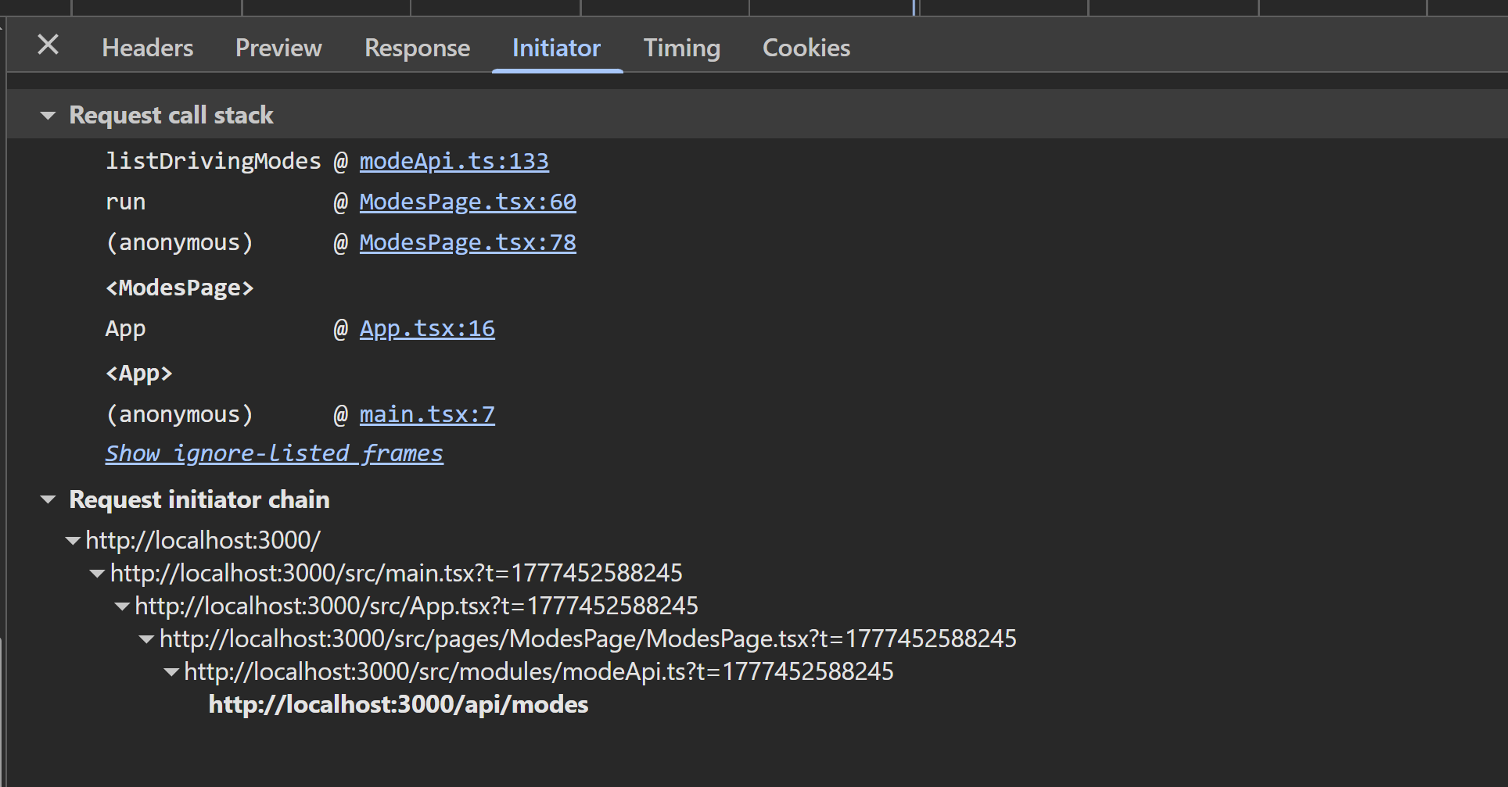
Наш бакет из бэкенда в minio
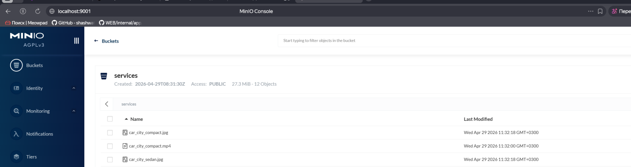

Видим, что данный бакет- источник, откуда берётся изображение
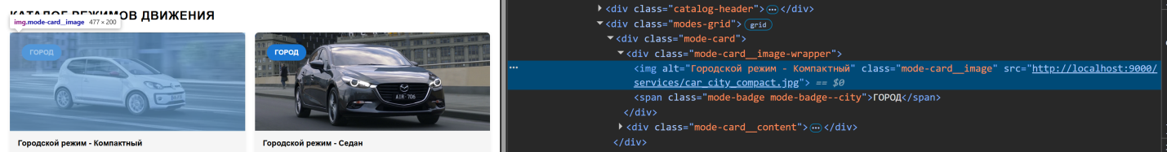

Модальный поиск при включенном бэкенде
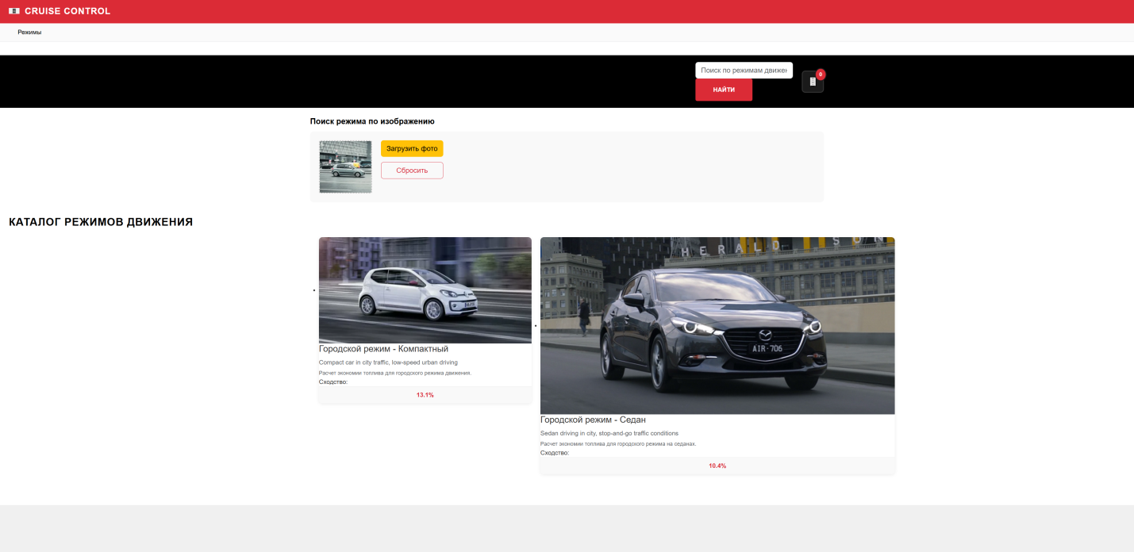
В БД, добавили short_description_en с которым сравниваем и если процент сходства выше порога, то выводим их на экран

